LAMPIRAN

1. D Lacth

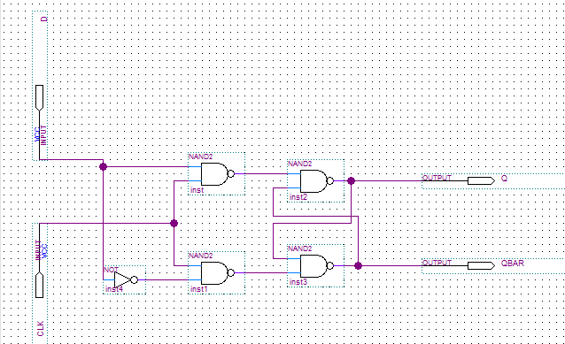

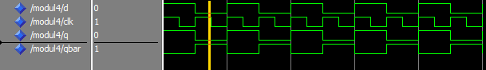

1. Membuat D flip-flop Master-slave

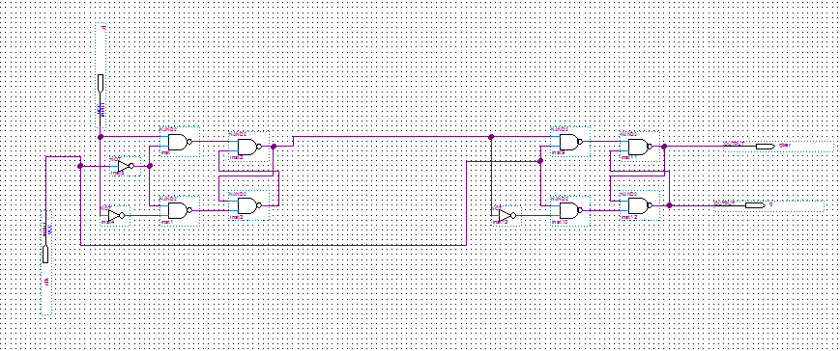

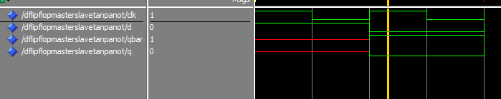

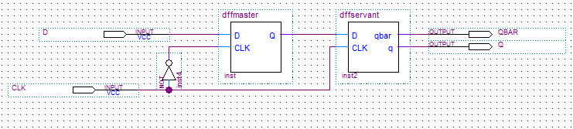

1. Flip-flop dari nand

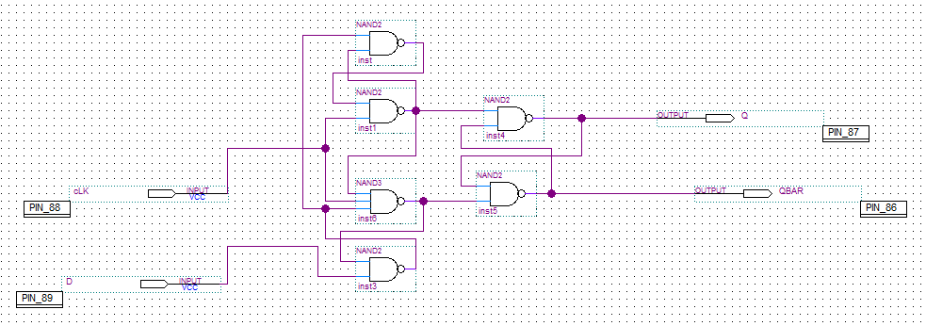

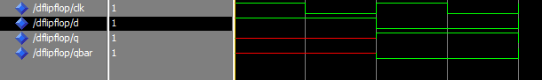

1. Membuar rangkaian clock divider

